Prénom : ………………………….. Date : …………………………

Travail sur la rime

Saint Nicolas va apporter ….
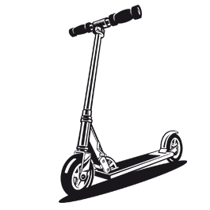
Une trottinette pour ………………………………………..
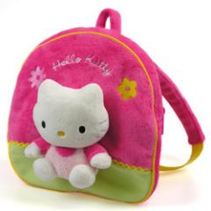

Un sac Hello Kitty pour ……………………………………

Une Nintendo DS pour ……………………………………..
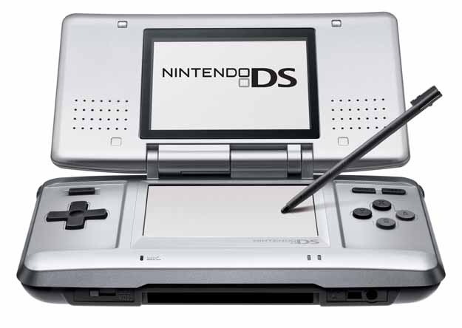

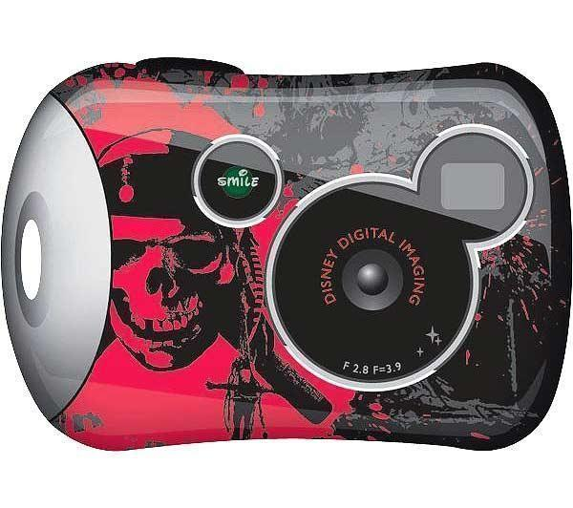

Un appareil-photo pour

…………………………….

Un établi pour ……………………………………………….

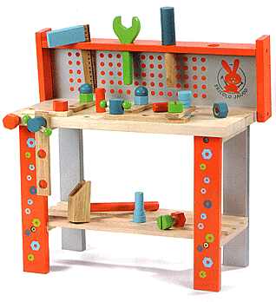
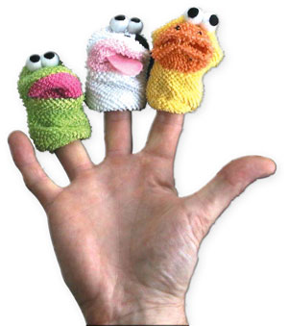

Des marionnettes pour

……………………..
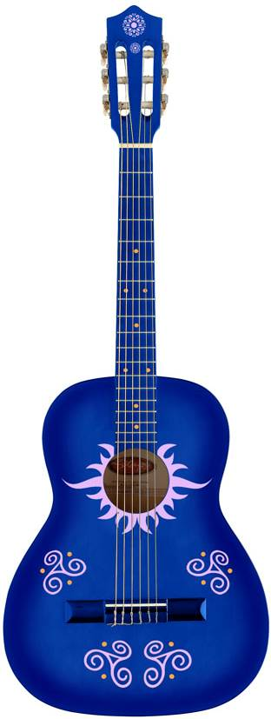

Une guitare pour………………………………….

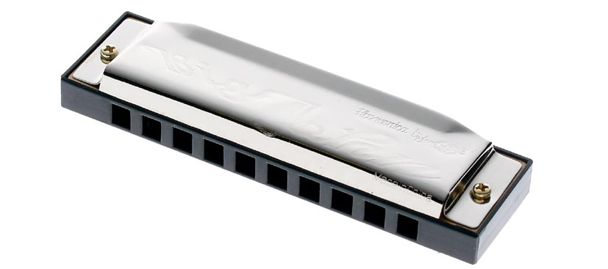

Un harmonica pour ……………………………………

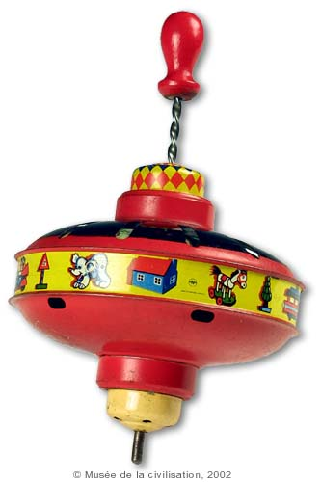

Une toupie pour ………………………………………..

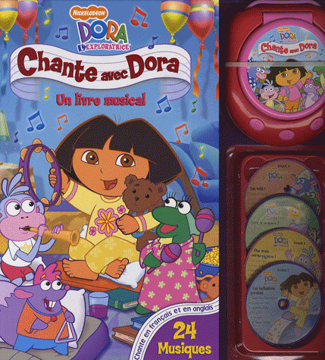
Un livre Dora pour ………………………………..


Une peluche pélican pour …………………………………….

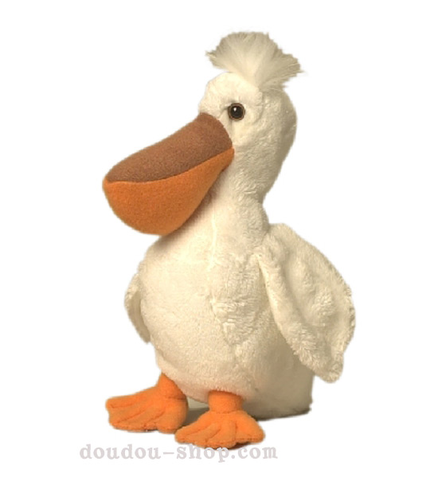
Une pompe à essence pour …………………………………



Un robot pour …………………………………………………..

Un livre Dora pour ………………………………..

Une peluche pélican pour …………………………………….

Une pompe à essence pour …………………………………

Un robot pour …………………………………………………..

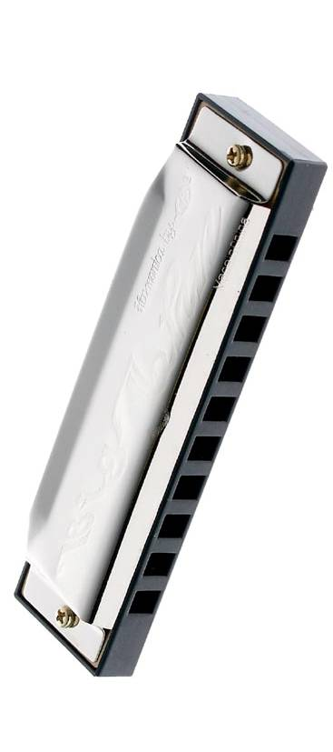

Expression orale : la rime pauvre
Lecture globale : les prénoms de la classe
Géométrie : le tableau à double entrée

Objectifs :
- associer un prénom avec un jouet de manière à ce que les dernières syllabes se prononcent identiquement : Dilara et un livre de Dora
- apprendre du vocabulaire (champs sémantique : les jouets)
- reconnaître globalement ou déchiffrer certains prénoms de la classe
- utiliser un tableau à double entrée

Déroulement de la leçon :
Mise en situation :

Nous allons jouer avec les mots en écoutant leur musique.
Ecoutez notre poésie, je vais insister sur des sons :
On m’a dit
Qu’à minuit
Ou ce soir
Dans le noir
Saint Nicolas
Viendra me voir
Que va-t-il m’apporter
Une poupée
Etc

Avez-vous entendu la musique dont je parlais ? Comment construit-on cette musique ? Les fins de mots se prononcent de la même manière.

Nous allons offrir des jouets à certains enfants dans la classe.

Corps de la leçon :

I montre une illustration de jouet, nous la nommons et cherchons à qui nous pourrions l’offrir.
Ex : une trottinette pour Juliette
une toupie pour Amélie

I retranscrit les réponses données dans un tableau à double entrée.

Les Es utilisent le tableau et recopient les prénoms des Es au bon endroit sur le polycopié.

Juliette |  |  |  | X |  |  |  |  |  |  |  |  | X
Diego |  |  | X |  |  |  |  |  |  |  |  | X
Fabio |  |  | X |  |  |  |  |  |  |  |  | X
Amélie |  |  |  |  |  |  |  | X
Maxence |  |  |  |  |  |  |  |  |  |  | X
Inès |  | X
Jonathan |  |  |  |  |  |  |  |  |  | X
Mohamed |  |  |  | X |  |  |  |  |  |  |  |  | X
TIffany | X
Dilara |  |  |  |  |  |  | X |  | X
Gaspare |  |  |  |  |  | X
Anthony |  |  |  |  | X
Elisa |  |  |  |  |  |  | X |  | X

